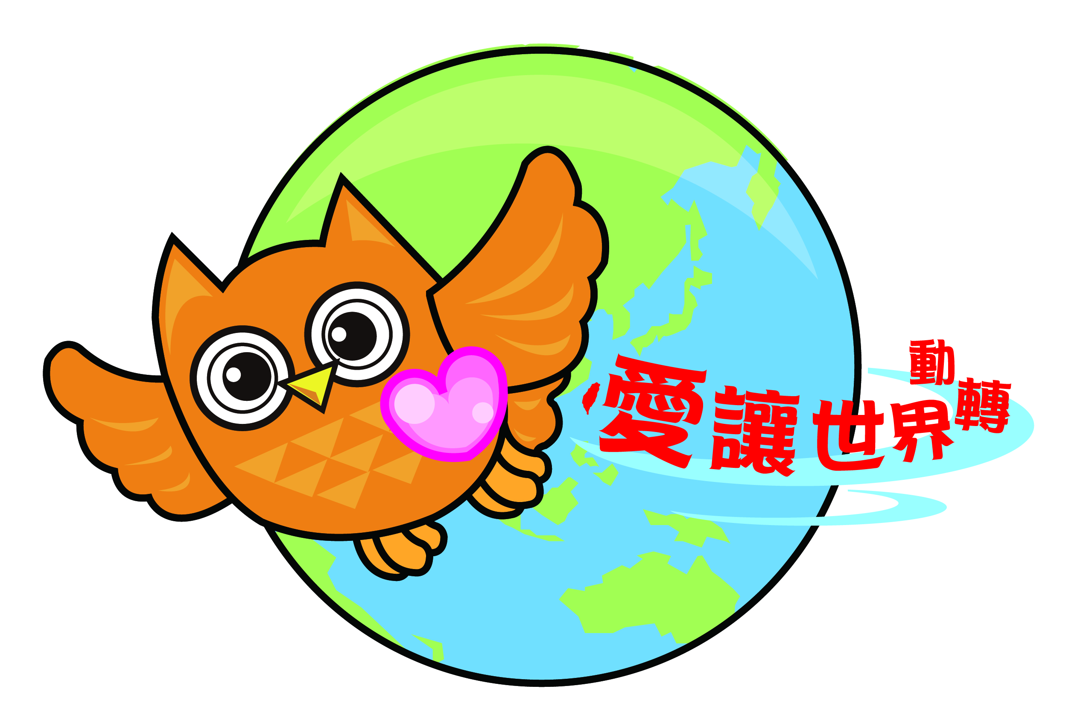
愛讓世界轉動 兒少公益行動
成果表格
團隊名稱 | 景興愛臺隊
團隊成員 | 蕭詩穎 周采澤 劉奐甄 張信宜 劉葦萱 蕭宇睿 蔡淳瑩 黃芊若  劉品璇
計劃名稱 | 讓愛傳遍國際
指導老師 | 朱惠瑜 吳憶禎 楊瓊如 張郁敏
S－See The World
- 學校展示台灣路竹會到各地義診的活動海報及影片，有個緬甸小女孩因為舌頭血管瘤無法吞嚥差點死掉，還好有路竹會醫生的幫忙才能順利就醫。
- 我們發現很多國家或偏鄉地區醫療資源不足，因此無法享受到與我們相同的資源，有時必須忍受病痛的折磨。
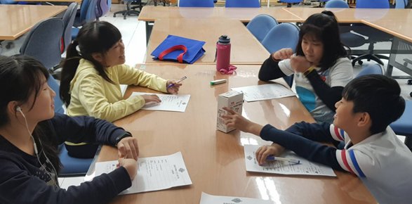
T－Think
- 我們希望利用我們的微薄的力量幫助路竹會，使他們能夠運用我們所捐出的錢去幫助更多需要的人。
- 號召同學一起參與
- 發起春聯義賣活動，捐助編鄉醫療。
- 手寫福氣餅乾感謝身邊為我們服務的人
A －Action
活動一：金豬報喜義賣活動
【活動目的】
我們將自己寫出的春聯義賣給社區的居民，並將賣春聯所募集到的金錢，捐給台灣路竹會，使他們能夠運用相關醫療資源，將處於痛苦之中的人們救出來。
【活動過程】
- 號召同學一起加入義賣行列，並利用午休時間進行春聯創作和練習。
(要賣的產品可得好好練習才行喔，不只要練各種字體，組合字，可愛的小豬也要畫的討喜喔，同學們為了這次活動都卯起來加緊練習，期望當天活動可以銷售順利，掙取援金捐助偏鄉醫療)
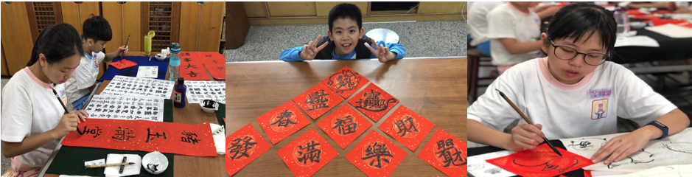
2.當天活動分為銷售組、定點手寫春聯組還有財務組。
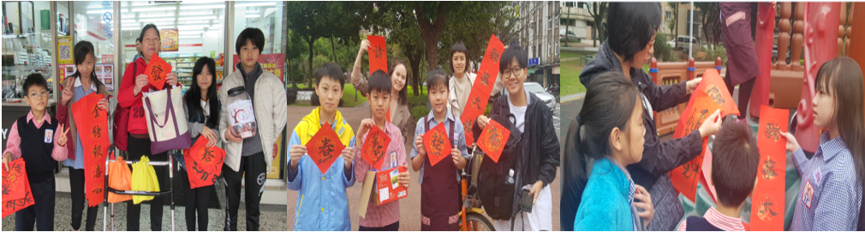
銷售組-到社區角落走動義賣，推銷春聯。
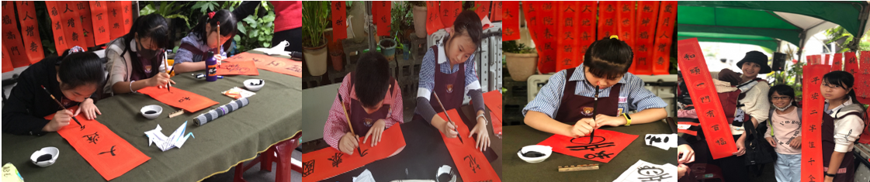
手寫春聯組-定點春聯創作
【活動成果】：這次義賣總共募得16225元，太棒了。
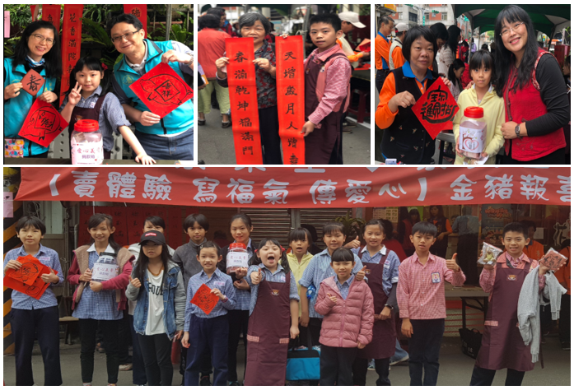
活動二：傳愛傳福氣-致贈福氣餅
【活動目的】我們能夠平安順利的長大，除了爸媽照顧外，身邊有很多無名英雄默默努力著，像警察維護安全，消防員隨時救援，感謝他們的辛勞和付出。
【活動過程】製作福氣餅
運用墨魚汁在餅乾上寫吉祥話，吃餅乾也代表吃福氣。
(我們邊寫邊包裝，心中滿滿的感謝也一起包進去)
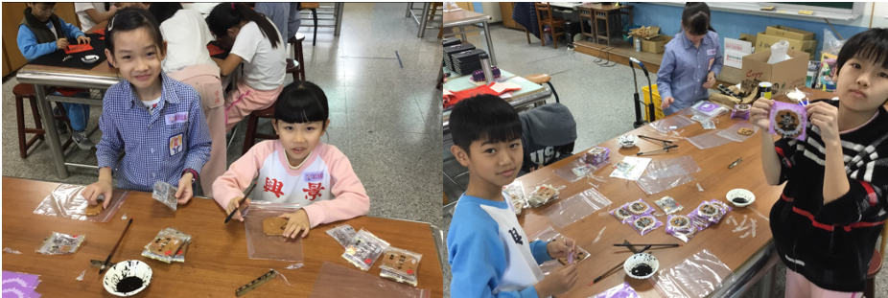
【活動成果】
在校長和主任帶領下，我們到警察局和消防局致贈福氣餅，表達我們的祝福和感謝!您們辛苦了。有你們真好。
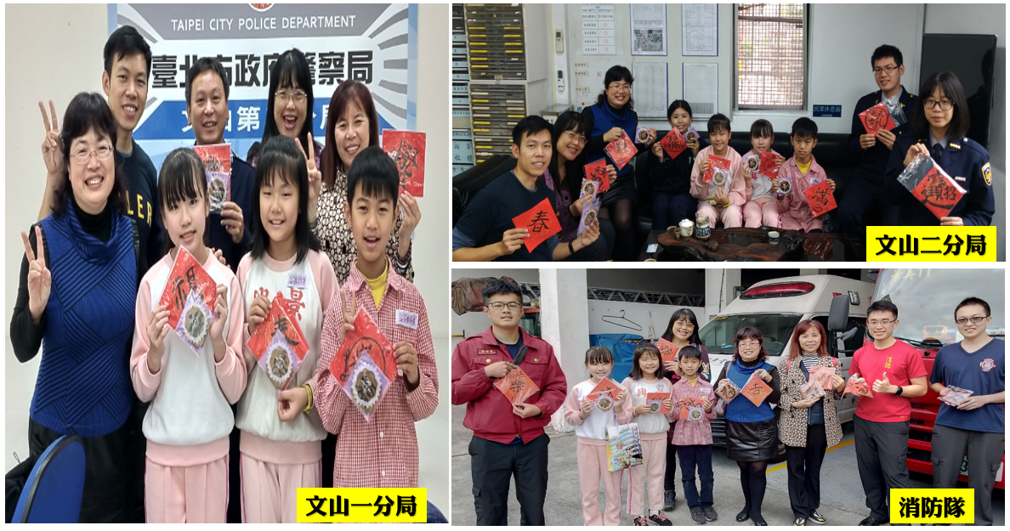

活動三：送福氣到偏鄉
【活動目的】
學校在寒假將辦理城鄉共學活動，我們也希望把祝福傳遞給他們，雖然原住民文化沒有春節，但也誠摯希望他們一切安好。
【活動過程】
在活動出發前，我們利用時間先寫好福氣餅。但遇到問題
問題一：包裝後，才發現墨魚汁寫的福氣餅乾有保存問題?
解決法：墨魚汁要冰，但春聯斗方不能冰會潮濕。原本包裝好一袋一袋的福氣袋，決定重新分裝，讓墨魚汁福氣餅乾冰在冰箱，等到當天在裝袋。
問題二：餅乾容易碎裂?
解決法：福氣餅乾是圓滿的象徵，可不能碎裂呀。當天是坐火車去，為免震盪或拿取失誤，得找好容易裝著。還好有人家中有大保麗龍盒可以用。
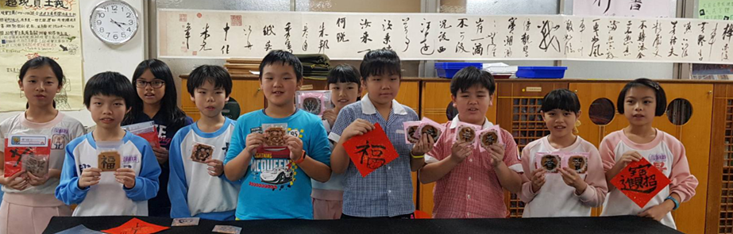
【活動成果】
當天很順利的把福氣餅運送到台東，把祝福送給偏鄉的好朋友們。
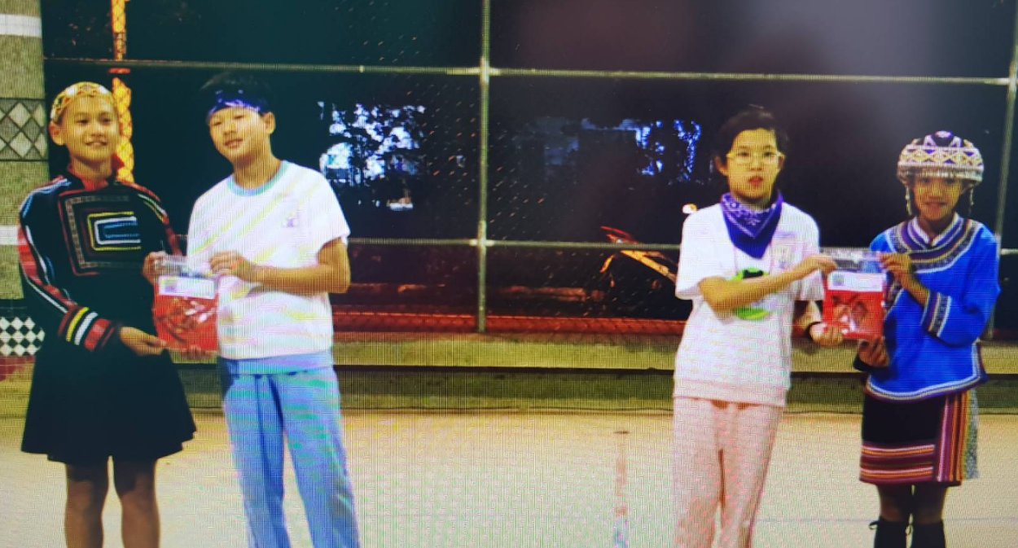
G－Gain
- 有什麼收穫？助人也是助己
- 能夠用自己的力量去幫助他人，是一件美好的事。不只使自己有成就感，也能將醫療資源奉獻給真正需要的人。
- 一想到他們能夠獲得跟我們相同的醫療服務，就很開心。
- 這次義賣活動感受到社區民眾的熱情幫忙，是很棒的體驗。
- 社區媽媽給我建議，大家都喜歡可愛的豬斗方春聯，比較少貼對聯，可以多這方面的創作。
- 第一次到街頭叫賣有點怕怕的，但為了幫助他們鼓起勇氣，也讓我自己成長，勇敢踏出去。
- 在叫賣的過程中，遇到冷漠的回應，有點難過也有點氣餒，我說服自己沒關係，還是有熱心的人願意幫忙，要再接再厲。
- 日後再持續進行時，怎麼做會更好？
- 要讓更多人意識到偏鄉地區的需要，用更多的途徑幫助飽受病痛圍繞的患者。
- 推動將愛傳到偏鄉地區的計畫，
例如:發動捐助金錢或相關生活用品給慈善團體，藉由團體將資源送到偏鄉地區和獨居老人居住的地方。
E－E Record
- 照片和影片，請看附檔
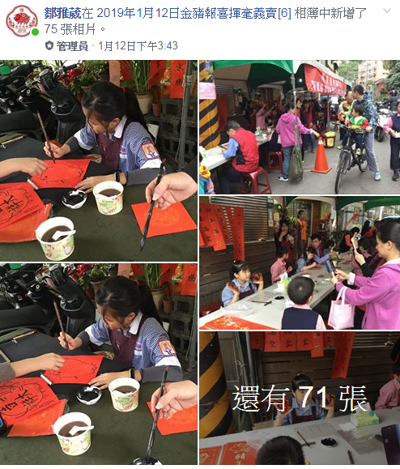
- 社群分享-
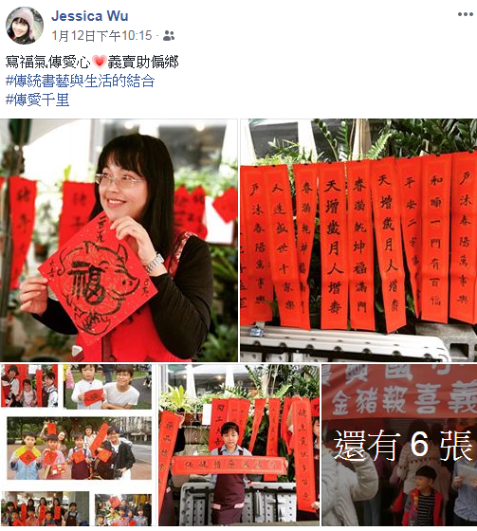
- 媒體報導
國語日報2019/01/15
- 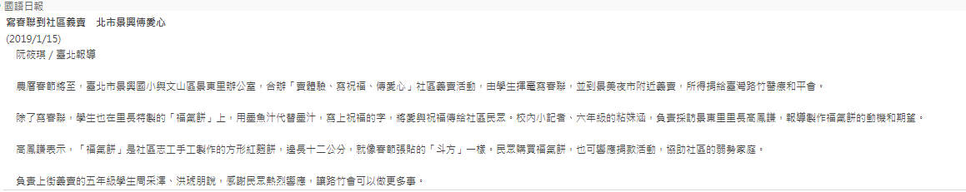

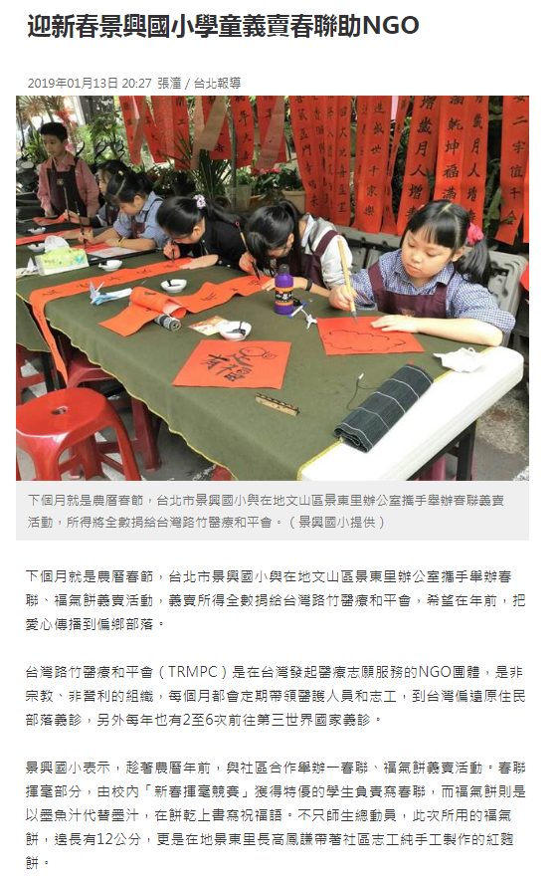
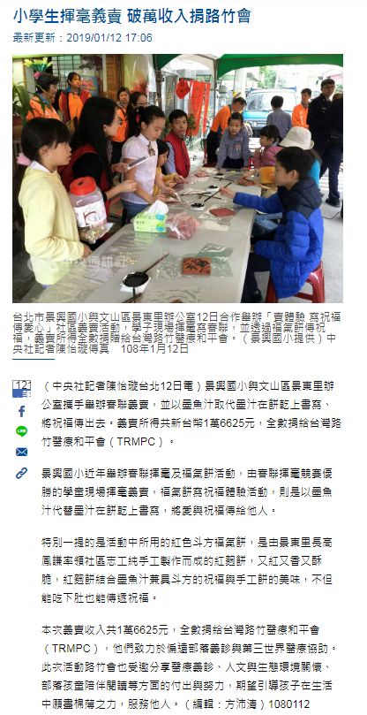
中央日報2019/01/12 中時電子報 2019/01/13
- 感謝所有協助本活動的朋友們~謝謝您!
相信自己有無限的可能
相信自己有幫助別人的能力
相信自己能用愛轉動這個世界
- 可自行增加頁數及篇幅
- 成果繳件時間：2019年3月1日（五）23：59前，逾期不受理
- 請直接至金車「愛讓世界轉動」網站http://kingcar.org.tw/project/500544
上傳成果資料 謝謝

